Батыс Қазақстан облысы
Казталов ауданы
Ғ.Молдашев атындағы ОЖББ мектебі
Бастауыш сынып мұғалімі: Жетписова Райхан
Пән: қазақ тілі
Күні:
Сабақтың тақырыбы: Етістік
МАҚСАТЫ:
1.Оқушылардың етістік туралы түсініктерін пысықтау, алған білімдерін жинақтау,ол заттың іс-әрекетін,қимыл процесін білдіретін сөз табы екендігі
жөнінде түсінікті кеңейту.
2.Жаңа технологияларды басшылыққа ала отырып, сөздік қорын молайтып, ойын, тілін, шығармашылығын дамыту.
3.Әдептілікке, мейірімділікке, татулыққа, жылдам ойлау-ға, Отан сүйгіш-тікке тәрбиелеу.
Түрі: Жаңа сабақты меңгеру,дамытушылық
Әдісі: түсіндіру, салыстыру,сұрақ-жауап,
Көрнекілігі: , суреттер, интерактивті тақта
Сабақтың барысы:
І.Ұйымдастыру кезеңі:
Психологиялық дайындық

Қуанамын мен де,
Қуанасың сен де.
Қуанайық достарым,
Арайлап атқан әр күнге!
Оқып білім аламыз,
Біздер зерек баламыз.
Қазақ тілі пәнінде,
Тапқыр,алғыр боламыз.
ІІ.Өткен сабақты пысықтау
-Тәуелдік жалғау дегеніміз не?
-Тәуелдік жалғау неше жақта айтылады?
-Отан сөзін жекеше түрде тәуелдеп айт.
-Достар сөзін көпше түрде тәуелдеп айт
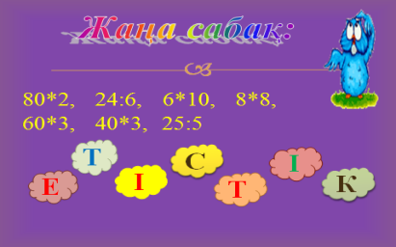
ІІІ.Жаңа сабақ:

80*2, 24:6, 6*10, 8*8, 60*3, 40*3, 25:5
Е Т І С Т І К

Тірек сызба
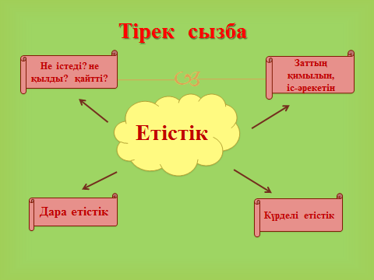
Етістік
Не істеді? не қылды? қайтті?
Заттың қимылын, іс-әрекетін
Дара етістік
Күрделі етістік

Ақпанның жиырма жетісі
Етістік
Ауызша орындау
1-жаттығу. Өлеңді түсініп оқы.
Балбұлақтар ағады.
Баураынан таулардың
Балбұлақтар ағады.
Балбұлақтан қанғанның
Бойы сергіп қалады.
Өлеңнен дара және күрделі етістіктерді тап.
Күрделі етістік қалай жасалған?

«Ой сергіту» жаттығуы
Дәрігер мамандығы туралы әңгімеле.

«Сен білесің бе?»
2-жаттығу. Дара етістіктерді күрделі етістіктерге айналдырып,сөйлемді көшіріп жаз.

1. Әжем маған жылы шұлық тоқыды. 2. Нұрым мен Сырым құстарға үйшік жасады. 3. Жиналыс басталды ма? 4. Жездем қуанды ма? 5. Балалар мұзайдында коньки тепті. 6.Тиін қарағайдың бүрімен қоректенеді.

Етістіктердің қай сөзбен байланысып тұрғанын сызба арқылы көрсет.
СЕРГІТУ СӘТІ
Бір,екі тұрайық,
Алақанды ұрайық.
Саңырауқұлақтай отырып,
Емендерше тұрайық.
Отырайық,тұрайық,
Орнымызға жайғасайық.

Тақтамен жұмыс
4-жаттығу.Дара етістіктерді бір бөлек,күрделі етістіктерді бір бөлек көшіріп жаз.

Жайнады, бақылап тұр, жалғады, тартып отыр,шашты, ұшты, қонып жатыр, оқып отыр, шауып жатыр,секектеді, билеп жүр, сыртылдайды,шауып барады

Өзің қалаған екі дара етістікті, екі күрделі етістікті қатыстырып бірнеше сөйлем құрастырып жаз.

ШЫҒАРМАШЫЛЫҚ ЖҰМЫС
Суреттегі заттардың атын ата. Ол сөздерді етістікпен тіркестіріп жаз.
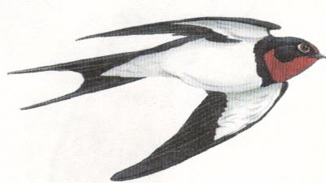

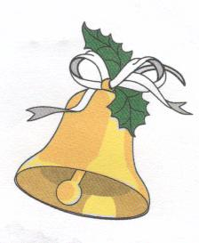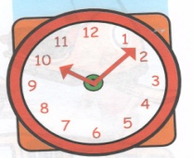

ҚОРЫТЫНДЫ:
Етістік дегеніміз не?
Үй тапсырмасы:
54 беттегі 5-жаттығу
Бағалау

Скачать материал

